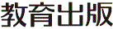
みんなで考えて調べる小学理科ワークシート４年
９ もののあたたまり方 実験２ | ４年 組 名前（ ）
【見つけよう】  金ぞくは熱したところから  順にあたたまったね。  身のまわりで，水を熱している例をさがしましょう。   | 【実験２】  試験管に入れた水の一部を熱して，し温インクの色の変化で水のあたたまる順を  調べよう。
【結果を書こう】
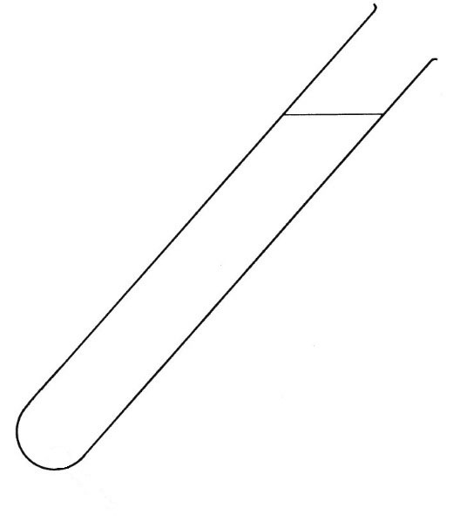
し温インクの色がどのような順に
変わったか，右の図に結果をかきましょう。
〔気づいたこと〕

熱する部分

調べた結果は自分の
予想と同じかな？
【はてな？】
問題

【予想を書こう】 試験管に入れた水の一部を熱したときのあたたまり方を
予想しましょう。

熱する部分
（理由）

【結果から考えられることを書こう】
（例：自分の予想どおり～，など）
ふり返ろう

【実験の方法をかくにんしよう】 水があたたまる順について，自分の予想を
たしかめる方法をかくにんしましょう。
〈方法〉
もののあたたまり方を調べる
ときは，温度によって色が
かわるし温インクを使うと
いいよ！
①約250mLの水をビーカーに入れて約10mLの
し温インクを水にとかす。
②し温インクをとかした水を試験管に入れる。

③試験管の一部を小さいほのおで熱して，
し温インクの色がどのような順に変わるかを
調べる。
【結果からわかった問題の答えを書こう】
結ろん

令和２年度版「未来をひらく小学理科４」準拠 新しく勉強した言葉には下線を引いておきましょう。

